Årsmelding

Speiderne

2024

[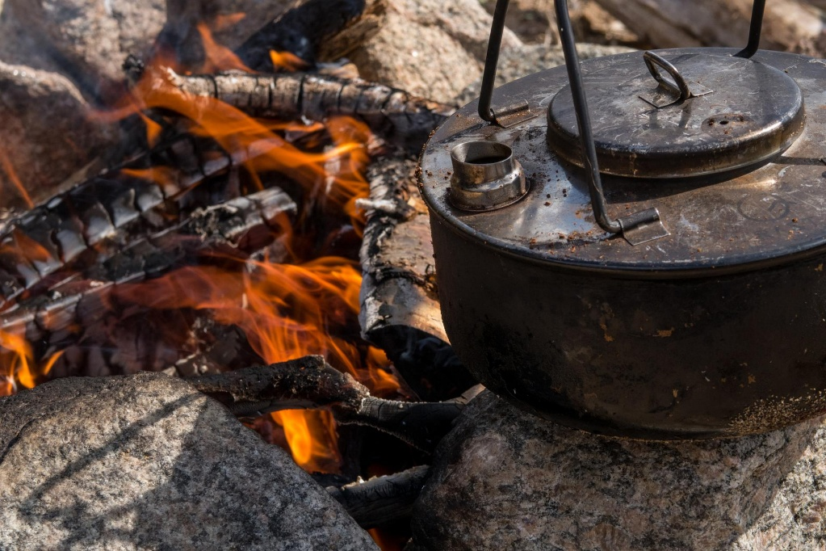](http://www.google.no/url?sa=i&rct=j&q=&esrc=s&source=images&cd=&cad=rja&uact=8&ved=0ahUKEwiZ1qLL_unRAhXsC5oKHTkHCIsQjRwIBw&url=http://www.kirkesok.no/kirker/Hunn-kirke&psig=AFQjCNFaugxgr0UgefcITxx8fxIVNv8Sog&ust=1485869668635861)

Speiderne

*(Hunndalen og Gjøvik KFUK KFUM speidere samarbeider nå tett med Norges speiderforbund (NSF). Årsmeldingen er derfor felles for KM- og NSF-speiderne)*

**Årsrapport for flokken i Gjøvik speidergruppe 2024**

**Ledersituasjonen**

Vi fortsatte samarbeidet med KM i 2024 og Synøve Holm fra KM har vært leder med Kjetil Moe og Trine Sveinhaug som assistenter fra januar da Gunnhild Buset Enge fra KM gikk over til troppen. Etter sommerferien ble tre foresatte med som assistenter: Mathias Thomassen, Victoria Bogen og Kate Chaneth Bratvold Huse, sistnevnte med mye erfaring som speiderleder, så vi har hatt en god ledersituasjon hele året.

**Medlemssituasjonen**

13 småspeidere deltok gjennom vårhalvåret. Høsten 2024 startet vi opp igjen med et møte på Kløverstua for alle som var med før ferien. 9 nybakte aspiranter gikk over til troppen.

Etter overgangen hadde vi igjen 4 fra flokken i NSF. Vi bestemte av nye småspeidere skulle melde seg inn i KM for å få et enklere system for å håndtere flokken. Ved overgang til tropp meldes de inn i NSF. Pågangen av nye speidere har vært stor og vi endte opp med 18 medlemmer totalt, hvorav en sluttet i løpet av høsten. Etter noe diskusjon om hvor mange småspeider vi kan greie å ha i flokken både med tanke på gjennomføring av aktiviteter og kapasitet videre i troppen, valgte vi å sette en øvre grense på 18. Noen som har meldt sin interesse står da på venteliste og vil ha første prioritet høsten 2025.

**Møter**

Det har vært godt oppmøte på alle møtene. Vi lagde snøhule, var på skitur, pilking, fuglemerking og satte opp viltkamera, noe som resulterte i merke som å delta på tur, natur, snømerket og fiske.

På høsten hadde vi ukentlig møter fram til høstferien, deretter annenhver uke Vi har vært presset epler og laget eplemost, spikking, bål med pinnebrød, surringer, tennbriketter og julepynt og det ble delt ut merke for primitiv mat, kreativitet og knivmerket.

**Turer**

Vi overnattet i telt på Eiktunet i forbindelse med Naturens dag. 6 småspeidere deltok, samt at én kom på dag 2. Småspeiderne deltok på orienteringsløypa med poster og viste kasting med livline og spikking av seljefløyte til andre besøkende. Vi var også på dagstur til Innersetra på høsten og deltok på Ynglingebasaren.

Med vennlig Speiderhilsen

Trine Sveinhaug

Flokkassistent 2024